Melanie Siegel
Gabriele Wübben
Areale
Zur Eröffnung der Ausstellung am Sonntag, den 8. November
laden wir sie herzlich ein

Einführung: Dr. Antje Lechleiter, Kunsthistorikerin
Einführungen um 11 und um 13 Uhr

Wegen der durch die Pandemie begrenzten Besucherzahl ist
eine Anmeldung zur Einführung um 11 oder 13 Uhr erforderlich
unter:
h.e.m.bauer@t-online.de

Begleitprogramm
Dienstag 24. November 19 - 21 Uhr
„Kreativ am Abend“ Workshop für Erwachsene
im Atelier des Hauses
Thema: Zeichnen mit Bleistift und Tusche, Frottagen
Anmeldung bei Helga Bauer Tel. 07681-25557
Email: h.e.m.bauer@t-online.de
Unkostenbeitrag € 10
Samstag 14. November 20 Uhr
Schreibnacht
Schreiben nach Impulsen durch die ausgestellte Kunst
Anmeldung erforderlich bei
Roland Burkhart, Tel. 07681-492290 oder
Petra Vennemann, Tel. 07681-4939828

Lesung der Texte aus der Schreibnacht
mit Beamer- Präsentation der Bilder
Sonntag 13. Dezember 11 Uhr

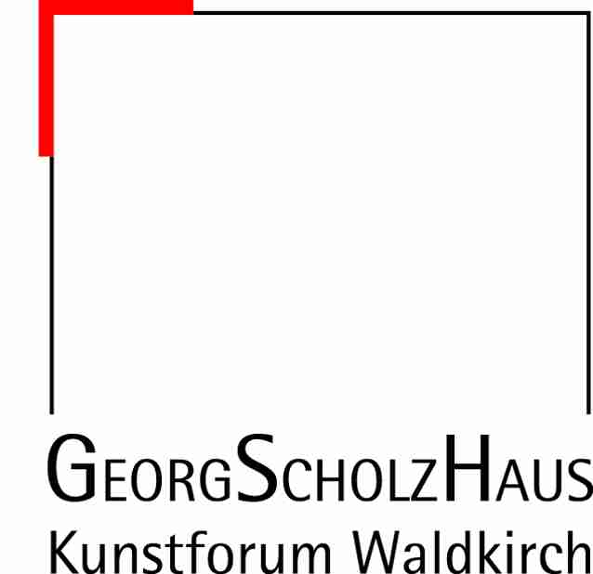
GeorgScholzHaus
Kunstforum Waldkirch
Schlettstadtallee 9
79183 Waldkirch
www.georg-scholz-haus.de

Melanie Siegel/Gabriele Wübben
Dauer der Ausstellung 08.11. – 13.12.2020

Öffnungszeiten
Freitag und Samstag 15 – 18 Uhr
Sonn- und Feiertag 11 – 16 Uhr

Das GeorgScholzHaus Kunstforum konnte dank dafür günstiger baulicher Gegebenheiten ein schlüssiges Corona – Hygienekonzept entwickeln, welches sich in den letzten Ausstellungen sehr gut bewährt hat. Persönliche Registrierung, Maskenpflicht, Abstand, Händedesinfektion und Lüftung der Räume sind selbstverständlich. Die Begegnungen werden reguliert durch Begrenzung der Besucherzahl insgesamt und pro Raum, und eine Einbahnstraßenregelung. Kurze Wartezeiten sind dabei leider nicht immer vermeidbar.
Eine Anmeldung ist nur bei Veranstaltungen erforderlich

